ZZ® C33-S90 Kabelabschottung

ZAPP-ZIMMERMANN

Eigenschaften

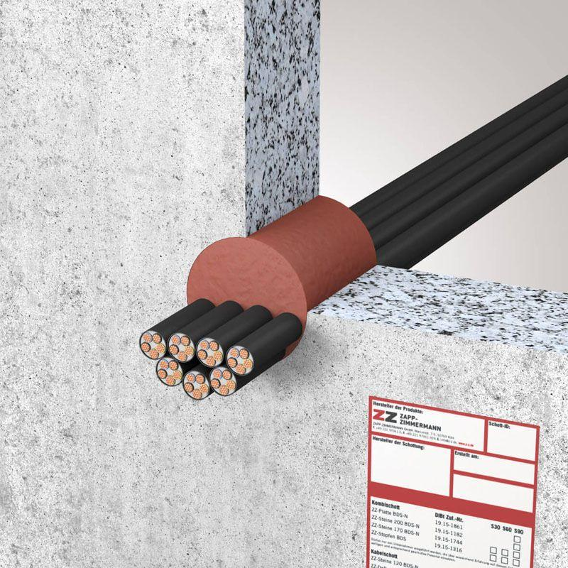

Ausführung

Brandschutzmasse

Feuerwiderstandsklasse

S 90

Form

rund

Produkt

Kabelschott

Dicke (mm)

100,00

Durchmesser (mm)

75,00 - 80,00

Prüfnorm

DIN 4102-9

Einsatzbereich

Leichte Trennwand, Massivdecke, Massivwand

Zulassungsnummer

Z-19.53-2407

Systemkomponenten

ZZ® 300 Brandschutzmasse, ZZ® 613 Brandschutzrohrschale